**2017年海外华裔青少年“中国寻根之旅”夏令营**

**——中华民族歌舞广西营**

**活动方案**

**一、活动时间**

2017年7月29日—8月9日，共12天

**二、活动地点：**中国广西壮族自治区 桂林市

三**、主办单位：**国务院侨务办公室

广西壮族自治区侨务办公室

**四、承办单位：**广西师范大学

**五、营员：** 12—18周岁的华裔青少年

**六、活动预期成效**

通过举办各种学习、体验、讲座和参观等主题活动，加深海外裔青少年对中华民族歌舞、广西历史文化的认知和体验，加强广西对华裔的吸引力，增强他们作为华裔的自豪感，使海外华裔青少年继承与弘扬中华民族文化，也让他们时刻心中有“根”。

**七、活动进度安排**

本次夏令营活动课程围绕“民族歌舞”这一主题，从少数民族歌舞、历史民俗文化和语言文化三个方面体验中华歌舞、了解广西文化，共分三个板块：

第一板块：汉语学习和中华才艺教学与体验

包括中文会话、诵读、民族歌舞和中国书画与剪纸等课程。通过学习让海外青少年了解中国博大精深的语言、诗词书画文化，领略中华民族歌舞艺术，感受中华艺术的神奇魅力。

第二板块：文化课堂

邀请学者教授开设中华艺术、广西历史文化等课堂，为海外青少年介绍广西历史文化和民俗文化。

第三板块：游览自然风光、参观历史文化古迹

组织游览世界自然遗产——漓江，桂林地标——象鼻山，明代藩王府——靖江王城，古运河——灵渠，古村落——灵川县江头村等，实地体验山水文化，了解历史和民俗文化。

**八、活动具体行程安排**

|  |  |  |  |
| --- | --- | --- | --- |
| **日期** | **上午** | **下午** | **晚上** |
| 7月29日  (星期六) | 报到（广西桂林，广西师范大学） | | 始业教育 |
| 7月30日  (星期日) | 开营仪式  文化讲坛（广西少数民族概况） | 民族声乐课 | 欢迎晚宴 |
| 7月31日  (星期一) | 汉语言文化课—会话、诵读 | 民族舞蹈课 |  |
| 8月1日  (星期二) | 汉语言文化课—会话、诵读 | 参观靖江王城 |  |
| 8月2日  (星期三) | 中国剪纸体验课 | 民族舞蹈课 |  |
| 8月3日  (星期四) | 汉语言文化课—会话、诵读 | 葫芦丝体验课 |  |
| 8月4日  (星期五) | 汉语言文化课—会话、诵读 | 民族舞蹈课 | 观看“印象刘三姐”演出 |
| 8月5日  (星期六) | 游览象鼻山 | 参观桂林市博物馆 | 观看桂林地方戏剧演出 |
| 8月6日  (星期日) | 游览世界自然遗产——漓江 | |  |
| 8月7日  (星期一) | 龙胜各族自治县——体验红瑶文化 | |  |
| 8月8日  (星期二) | 参观古运河——灵渠  古村落——灵川县江头村 | |  |
| 8月9日  (星期三) | 闭营活动 | 返程 |  |

**九、景点介绍：**

**1.桂林**

桂林市位于中国南部的广西壮族自治区，是中国著名的旅游城市。1981年，国务院在关于加强环境保护工作的决定中，将桂林市同北京市、杭州市、苏州市一起列为4个全国重点环境保护城市，自然环境和历史文化遗产的保护一道被放在优先位置。桂林因桂树成林而得名，享有“[桂林山水甲天下](http://baike.baidu.com/view/23504.htm)”之美誉。著名的旅游景点漓江，在2013年被美国有线电视新闻网（CNN）评选为十五条最值得一去的全球最美河流。桂林喀斯特地貌2014年入选世界自然遗产名录。

## 2.漓江景区

漓江，是[桂林](http://baike.baidu.com/view/7304.htm)风光的精髓与灵魂。漓江位于华南广西壮族自治区东部。漓江发源于“华南第一峰”，漓江全长437公里。 漓江风景区是国家5A级旅游景区，同时也是世界上规模最大、风景最美的[岩溶](http://baike.baidu.com/view/210478.htm)山水游览区之一，千百年来它不知陶醉了多少[文人墨客](http://baike.baidu.com/view/410962.htm)。美国前总统尼克松赞道：“我所访问过的大小城市中，没有一个比得上[桂林](http://app.travel.ifeng.com/city_detail_149)的美丽。它是[中国](http://baike.baidu.com/view/61891.htm)锦绣河山的一颗明珠。”2013年美国有线电视新闻网（CNN）评出全球15条最值得游览的美丽河流，桂林漓江受到媒体、专家以及旅游者的一致认同，成为中国唯一入选的美丽河流。

 (新版20元[人民币](http://baike.baidu.com/view/16730.htm)的背面就是取景自[漓江山水](http://baike.baidu.com/view/3701593.htm)的兴坪水域)

## 3.独秀峰·王城景区

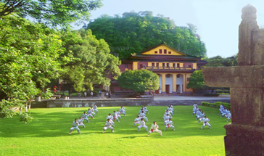独秀峰·王城景区地处桂林市中心，位于广西师范大学的王城校区内，是国家5A级旅游景区、全国重点文物保护单位，也是桂林城市历史文化的发祥地，更是中国目前保存最为完整的明代藩王府遗址，有630多年的历史。靖江王室在这里繁衍子孙12代，历时257年。享有“北有北京故宫，南有桂林王城”美誉。景区内有平地拔起的独秀峰，独秀峰下读书岩的崖壁上镌刻有宋代诗人王正功的不朽诗句“桂林山水甲天下”、清代桂林四大名池之一的月牙池、文化内涵丰富的靖江王府陈列馆、模拟古代建成的广西贡院科考号舍、以及大量摩崖石刻等特色景点，是一个历史人文景观和自然山水景观完美结合的景区。目前，广西师范大学文化与旅游学院在此办学。

## 4.象山景区

象山景区是国家4A级景区，桂林市的城徽,因景区内有一座山的山形酷似一头巨象临江吸水而得名。象鼻山地处桂林最主要的两条河流漓江和桃花江交汇处, 桂林市商业中心地带，紧邻五星级漓江大瀑布酒店、五星级喜来登大酒店、两江四湖、中心广场、正阳步行街等桂林地标性建筑。

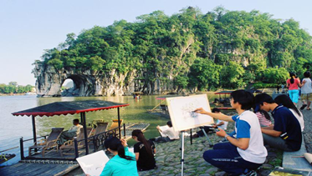

**5.桂林市博物馆**

桂林博物馆，座落在风景秀丽的西山风景区，占地面积万余平方米，依山傍水，造型典雅，馆名为郭沫若先生题写，是展示桂林历史文化的综合性历史博物馆，属全国百家重点博物馆之一。馆藏文物丰富，尤以桂林历史文物、桂林出土明代梅瓶、桂林山水画珍品、广西少数民族民俗文物、外宾礼品等为馆藏特色。

**6.龙胜龙脊梯田景区**

龙胜龙脊梯田景区主要是以农业梯田景观为主体，梯田分布在海拔300－1100米之间，最大坡度达50度，一层层从山脚盘绕到山顶，层层叠叠，高低错落，规模磅礴壮观。龙脊梯田分为平安壮族梯田和金坑红瑶梯田，分别代表壮族文化和瑶族文化。龙胜梯田一年四季景观各异，春来，水满[田畴](http://baike.baidu.com/view/109713.htm)，如串串银链山间挂；夏至，佳禾吐翠，似排排绿浪从天泻；金秋，稻穗沉甸，像座座金塔顶玉宇；隆冬，雪兆丰年，若环环[白玉](http://baike.baidu.com/view/173890.htm)砌云端。

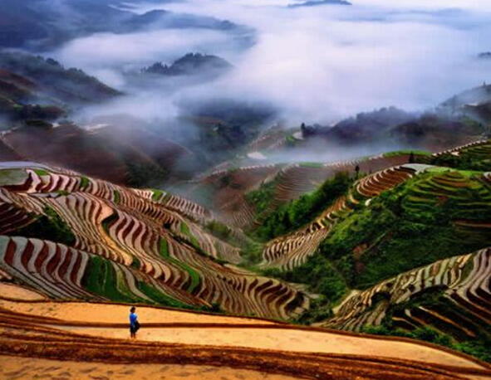

**7.灵渠**

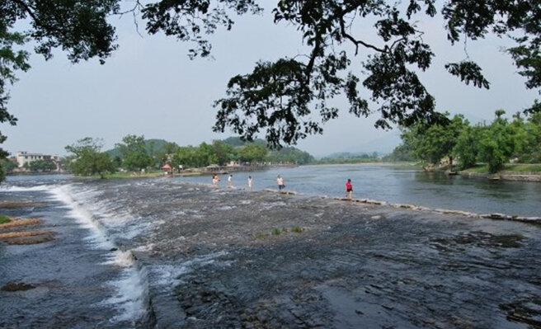灵渠位于今广西桂林市兴安县境内，是2200年前秦代修建的一条古老运河，也是中国古代著名的水利工程。 灵渠开凿于秦始皇三十三年（公元前214年），在历史上它是我国南北交往的重要通道，当前虽起航运作用被现代交通工具所代替，但仍具有灌溉、供水、环境、旅游等方面的功能。

**8.刘三姐大观园**

刘三姐大观园景区位于桂林市区，座落在风景秀丽的桃花江畔，离桂林市中心不到十分钟的车程，交通十分便利。景区以壮族歌仙刘三姐命名，是一座展示刘三姐文化及广西少数民族文化经典的主题游园，在这里游客可以零距离领略和体验刘三姐文化及广西少数民族文化精粹和乐趣，是广西首批民旅风情旅游示范点。刘三姐，是民间传说的壮族歌仙，勤劳聪明，容貌绝伦，尤其擅长唱山歌。1961年摄制的电影《刘三姐》更是中国大陆第一部风光音乐故事片，在影视界造成了很大的轰动！

